Bài 1.1
Yêu cầu 1
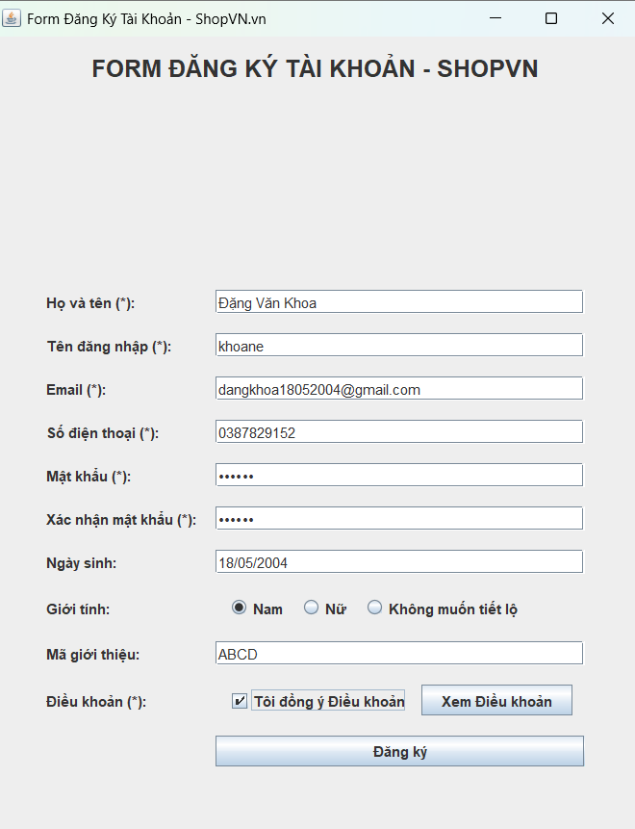
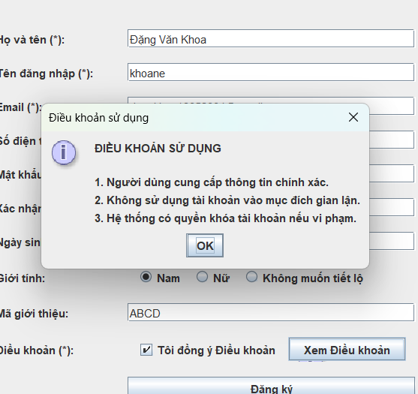
Yêu cầu 2:
1. Họ và tên (*)
Quy tắc: Bắt buộc, chỉ chứa chữ cái (có dấu hoặc không dấu) và dấu cách, độ dài 2–50 ký tự
Trường | Lớp HỢP LỆ (giá trị đại diện) | Lớp KHÔNG HỢP LỆ (giá trị đại diện) | Lý do / Quy tắc phân lớp
Họ và tên | "Khoa" | "" | Rỗng là không hợp lệ vì đây là trường bắt buộc
Họ và tên | "Dang Van A" | "A" | Dưới 2 ký tự là không hợp lệ
Họ và tên | "Trần Thị Ngọc Mai" | chuỗi dài 51 ký tự | Vượt quá 50 ký tự là không hợp lệ
Họ và tên | "Đặng Văn Khoa" | "Nguyen123" | Chứa số là không hợp lệ
Họ và tên | "Le Thi Hoa" | "Tran@Van" | Chứa ký tự đặc biệt là không hợp lệ

2. Tên đăng nhập (*)
Quy tắc: Bắt buộc, chỉ gồm chữ thường, số, dấu gạch dưới, bắt đầu bằng chữ cái, dài 5–20 ký tự, và phải duy nhất
Trường | Lớp HỢP LỆ (giá trị đại diện) | Lớp KHÔNG HỢP LỆ (giá trị đại diện) | Lý do / Quy tắc phân lớp
Tên đăng nhập | "abcde" | "" | Trường bắt buộc nên rỗng là không hợp lệ
Tên đăng nhập | "nguyena1" | "abcd" | Dưới 5 ký tự là không hợp lệ
Tên đăng nhập | "user_name123" | chuỗi dài 21 ký tự | Vượt quá 20 ký tự là không hợp lệ
Tên đăng nhập | "abc_123" | "1abcde" | Phải bắt đầu bằng chữ cái
Tên đăng nhập | "user_01" | "User_01" | Có chữ hoa là không hợp lệ
Tên đăng nhập | "abc_123" | "abc-def" | Dấu - không được phép
Tên đăng nhập | "newuser1" | "admin01" (đã tồn tại) | Không duy nhất là không hợp lệ
3. Email (*)
Quy tắc: Bắt buộc, đúng định dạng email chuẩn, và chưa được đăng ký trong hệ thống
Trường | Lớp HỢP LỆ (giá trị đại diện) | Lớp KHÔNG HỢP LỆ (giá trị đại diện) | Lý do / Quy tắc phân lớp
Email | "an.nguyen@gmail.com" | "" | Trường bắt buộc nên không được để trống
Email | "user123@test.com" | "abc" | Sai định dạng email
Email | "abc@gmail.com" | "abc@gmail" | Thiếu phần domain hợp lệ
Email | "abc.def@company.vn" | "abc@.com" | Sai cấu trúc email
Email | "newuser@gmail.com" | "olduser@gmail.com" (đã tồn tại) | Email đã đăng ký thì không hợp lệ

4. Số điện thoại (*)
Quy tắc: Bắt buộc, là số Việt Nam, bắt đầu bằng 0, gồm 10 chữ số liên tiếp
Trường | Lớp HỢP LỆ (giá trị đại diện) | Lớp KHÔNG HỢP LỆ (giá trị đại diện) | Lý do / Quy tắc phân lớp
Số điện thoại | "0987654321" | "" | Trường bắt buộc nên không được bỏ trống
Số điện thoại | "0912345678" | "912345678" | Không đủ 10 chữ số
Số điện thoại | "0376543210" | "09876543210" | Quá 10 chữ số
Số điện thoại | "0901234567" | "1987654321" | Không bắt đầu bằng 0
Số điện thoại | "0321234567" | "09a2345678" | Có chữ cái là không hợp lệ
Số điện thoại | "0987654321" | "0987 654321" | Có khoảng trắng, không phải 10 chữ số liên tiếp

5. Mật khẩu (*)
Quy tắc: Bắt buộc, dài 8–32 ký tự, có ít nhất 1 chữ hoa, 1 chữ thường, 1 chữ số, 1 ký tự đặc biệt
Trường | Lớp HỢP LỆ (giá trị đại diện) | Lớp KHÔNG HỢP LỆ (giá trị đại diện) | Lý do / Quy tắc phân lớp
Mật khẩu | "Abc@1234" | "" | Trường bắt buộc
Mật khẩu | "Aa1@aaaa" | "Ab1@" | Dưới 8 ký tự là không hợp lệ
Mật khẩu | chuỗi 8–32 ký tự hợp lệ | chuỗi 33 ký tự hợp lệ về pattern | Quá 32 ký tự là không hợp lệ
Mật khẩu | "Abc@1234" | "abc@1234" | Thiếu chữ hoa
Mật khẩu | "Abc@1234" | "ABC@1234" | Thiếu chữ thường
Mật khẩu | "Abc@1234" | "Abc@abcd" | Thiếu chữ số
Mật khẩu | "Abc@1234" | "Abcd1234" | Thiếu ký tự đặc biệt

6. Xác nhận mật khẩu (*)
Quy tắc: Bắt buộc, phải trùng khớp hoàn toàn với trường Mật khẩu
Trường | Lớp HỢP LỆ (giá trị đại diện) | Lớp KHÔNG HỢP LỆ (giá trị đại diện) | Lý do / Quy tắc phân lớp
Xác nhận mật khẩu | "Abc@1234" khi mật khẩu là "Abc@1234" | "" | Trường bắt buộc nên không được để trống
Xác nhận mật khẩu | "Matkhau@123" khớp mật khẩu | "matkhau@123" khi mật khẩu là "Matkhau@123" | Không trùng khớp hoàn toàn, phân biệt cả chữ hoa/thường
Xác nhận mật khẩu | "Abc@1234" | "Abc@12345" | Khác giá trị với mật khẩu là không hợp lệ

7. Đồng ý Điều khoản (*)
Quy tắc: Bắt buộc phải tích checkbox
Trường | Lớp HỢP LỆ (giá trị đại diện) | Lớp KHÔNG HỢP LỆ (giá trị đại diện) | Lý do / Quy tắc phân lớp
Đồng ý Điều khoản | Checked = true | Checked = false | Muốn gửi form thì bắt buộc phải đồng ý điều khoản

Yêu cầu 3:
1. Họ và tên
Quy tắc: độ dài từ 2 đến 50 ký tự
Biên cần kiểm tra:
min = 2
max = 50
Bộ giá trị biên:
min-1 = 1
min = 2
min+1 = 3
max-1 = 49
max = 50
max+1 = 51
Trường | Biên (boundary) | Giá trị biên | Loại | Kết quả mong đợi
Họ và tên | min-1 | 1 ký tự, ví dụ "A" | Invalid | Báo lỗi vì dưới 2 ký tự
Họ và tên | min | 2 ký tự, ví dụ "An" | Valid | Chấp nhận
Họ và tên | min+1 | 3 ký tự, ví dụ "Anh" | Valid | Chấp nhận
Họ và tên | max-1 | 49 ký tự | Valid | Chấp nhận
Họ và tên | max | 50 ký tự | Valid | Chấp nhận
Họ và tên | max+1 | 51 ký tự | Invalid | Báo lỗi vì vượt quá 50 ký tự

2. Tên đăng nhập
Quy tắc: độ dài từ 5 đến 20 ký tự
Biên cần kiểm tra:
min = 5
max = 20
Bộ giá trị biên:
min-1 = 4
min = 5
min+1 = 6
max-1 = 19
max = 20
max+1 = 21
Trường | Biên (boundary) | Giá trị biên | Loại | Kết quả mong đợi
Tên đăng nhập | min-1 | 4 ký tự, ví dụ "abcd" | Invalid | Báo lỗi vì dưới 5 ký tự
Tên đăng nhập | min | 5 ký tự, ví dụ "abcde" | Valid | Chấp nhận nếu đúng format và chưa tồn tại
Tên đăng nhập | min+1 | 6 ký tự, ví dụ "abcdef" | Valid | Chấp nhận nếu đúng format và chưa tồn tại
Tên đăng nhập | max-1 | 19 ký tự | Valid | Chấp nhận nếu đúng format và chưa tồn tại
Tên đăng nhập | max | 20 ký tự | Valid | Chấp nhận nếu đúng format và chưa tồn tại
Tên đăng nhập | max+1 | 21 ký tự | Invalid | Báo lỗi vì vượt quá 20 ký tự

3. Mật khẩu
Quy tắc: độ dài từ 8 đến 32 ký tự
Biên cần kiểm tra:
min = 8
max = 32
Bộ giá trị biên:
min-1 = 7
min = 8
min+1 = 9
max-1 = 31
max = 32
max+1 = 33
Trường | Biên (boundary) | Giá trị biên | Loại | Kết quả mong đợi
Mật khẩu | min-1 | 7 ký tự, ví dụ "Ab@1234" | Invalid | Báo lỗi vì dưới 8 ký tự
Mật khẩu | min | 8 ký tự, ví dụ "Ab@12345" | Valid | Chấp nhận nếu có đủ hoa, thường, số, ký tự đặc biệt
Mật khẩu | min+1 | 9 ký tự, ví dụ "Abc@12345" | Valid | Chấp nhận nếu đúng pattern
Mật khẩu | max-1 | 31 ký tự | Valid | Chấp nhận nếu đúng pattern
Mật khẩu | max | 32 ký tự | Valid | Chấp nhận nếu đúng pattern
Mật khẩu | max+1 | 33 ký tự | Invalid | Báo lỗi vì vượt quá 32 ký tự

4. Ngày sinh
Quy tắc: không bắt buộc, định dạng dd/mm/yyyy, tuổi hợp lệ là từ 16 tuổi đến dưới 100 tuổi tại thời điểm đăng ký
Biên cần kiểm tra:
min tuổi hợp lệ = 16
max tuổi hợp lệ < 100
Bộ giá trị biên:
min-1 = 15 tuổi
min = 16 tuổi
min+1 = 17 tuổi
max-1 = 99 tuổi
max = 100 tuổi
max+1 = 101 tuổi
Trường | Biên (boundary) | Giá trị biên | Loại | Kết quả mong đợi
Ngày sinh | min-1 | Ngày sinh khiến người dùng 15 tuổi | Invalid | Báo lỗi vì chưa đủ 16 tuổi
Ngày sinh | min | Ngày sinh khiến người dùng đúng 16 tuổi | Valid | Chấp nhận
Ngày sinh | min+1 | Ngày sinh khiến người dùng 17 tuổi | Valid | Chấp nhận
Ngày sinh | max-1 | Ngày sinh khiến người dùng 99 tuổi | Valid | Chấp nhận
Ngày sinh | max | Ngày sinh khiến người dùng đúng 100 tuổi | Invalid | Báo lỗi vì yêu cầu là dưới 100 tuổi
Ngày sinh | max+1 | Ngày sinh khiến người dùng 101 tuổi | Invalid | Báo lỗi vì vượt giới hạn tuổi

Yêu cầu 4
TC ID | Mô tả mục đích | Điều kiện tiên quyết | Dữ liệu đầu vào (tóm tắt) | Kết quả thực tế | Kết quả mong đợi
TC01 | Đăng ký thành công với toàn bộ dữ liệu hợp lệ | Không | Tất cả field hợp lệ, tick điều khoản | Pass | Đăng ký thành công, form được gửi
TC02 | Kiểm tra Họ tên để trống | Không | Họ tên = rỗng | Pass | Báo lỗi trường Họ và tên là bắt buộc, không gửi form
TC03 | Kiểm tra Họ tên chứa số | Không | Họ tên = Nguyen123 | Pass | Báo lỗi Họ tên chỉ được chứa chữ và dấu cách
TC04 | Kiểm tra Họ tên ở biên dưới không hợp lệ | Không | Họ tên = A (1 ký tự) | Pass | Báo lỗi vì dưới 2 ký tự
TC05 | Kiểm tra Họ tên ở biên dưới hợp lệ | Không | Họ tên = An (2 ký tự) | Pass | Chấp nhận Họ tên
TC06 | Kiểm tra Họ tên ở biên trên hợp lệ | Không | Họ tên dài đúng 50 ký tự | Pass | Chấp nhận Họ tên
TC07 | Kiểm tra Họ tên ở biên trên không hợp lệ | Không | Họ tên dài 51 ký tự | Pass | Báo lỗi vì vượt quá 50 ký tự
TC08 | Kiểm tra Username để trống | Không | Username = rỗng | Pass | Báo lỗi Username là bắt buộc
TC09 | Kiểm tra Username bắt đầu bằng số | Không | Username = 1abcde | Pass | Báo lỗi Username phải bắt đầu bằng chữ cái
TC10 | Kiểm tra Username chứa ký tự không cho phép | Không | Username = abc-def | Pass | Báo lỗi chỉ cho phép chữ thường, số, gạch dưới
TC11 | Kiểm tra Username đã tồn tại | CSDL đã có admin01 | Username = admin01 | Pass | Báo lỗi Tên đăng nhập đã tồn tại
TC12 | Kiểm tra Username biên dưới không hợp lệ | Không | Username = abcd (4 ký tự) | Pass | Báo lỗi vì dưới 5 ký tự
TC13 | Kiểm tra Username biên dưới hợp lệ | Không | Username = abcde (5 ký tự) | Pass | Chấp nhận nếu chưa tồn tại
TC14 | Kiểm tra Username biên trên hợp lệ | Không | Username dài 20 ký tự hợp lệ | Pass | Chấp nhận nếu chưa tồn tại
TC15 | Kiểm tra Username biên trên không hợp lệ | Không | Username dài 21 ký tự | Pass | Báo lỗi vì vượt quá 20 ký tự
TC16 | Kiểm tra Email để trống | Không | Email = rỗng | Pass | Báo lỗi Email là bắt buộc
TC17 | Kiểm tra Email sai định dạng | Không | Email = abc@gmail | Pass | Báo lỗi Email sai định dạng
TC18 | Kiểm tra Email đã tồn tại | CSDL đã có olduser@gmail.com | Email = olduser@gmail.com | Pass | Báo lỗi Email đã được đăng ký
TC19 | Kiểm tra SĐT để trống | Không | SĐT = rỗng | Pass | Báo lỗi SĐT là bắt buộc
TC20 | Kiểm tra SĐT không bắt đầu bằng 0 | Không | SĐT = 1987654321 | Pass | Báo lỗi SĐT phải bắt đầu bằng 0
TC21 | Kiểm tra SĐT không đủ 10 số | Không | SĐT = 098765432 | Pass | Báo lỗi SĐT phải gồm đúng 10 chữ số
TC22 | Kiểm tra SĐT có ký tự chữ | Không | SĐT = 09a7654321 | Pass | Báo lỗi SĐT chỉ được chứa chữ số
TC23 | Kiểm tra Mật khẩu thiếu chữ hoa | Không | Mật khẩu = abc@1234 | Pass | Báo lỗi mật khẩu thiếu chữ hoa

Bài 1.2
Yêu cầu 1: Bảng quyết định
1. Xác định điều kiện và hành động
Điều kiện
C1: VIP?
C2: Trong giờ hành chính?
C3: Cùng ngân hàng?
C4: Số tiền > 500 triệu?
Hành động
Vì quy tắc R8 nói “áp dụng mức phí trên + OTP bổ sung”, nên để làm bảng quyết định rõ ràng nhất, ta nên tách thành:
A1: Miễn phí
A2: Phí 3.300đ
A3: Phí 8.800đ
A4: Phí 11.000đ
A5: Phí 16.500đ
A6: Gửi OTP bổ sung
Cách tách này giúp bảng quyết định dễ nhìn và đúng logic hơn so với gộp hết OTP vào riêng A5.
2. Bảng quyết định đầy đủ 16 tổ hợp
2 ^4 = 16 tổ hợp
Rule | C1 VIP | C2 Giờ HC | C3 Cùng NH | C4 >500tr | A1 Miễn phí | A2 3.300 | A3 8.800 | A4 11.000 | A5 16.500 | A6 OTP
R1 | T | T | T | F | X
R2 | T | T | T | T | X |  |  |  |  | X
R3 | T | F | T | F | X
R4 | T | F | T | T | X |  |  |  |  | X
R5 | T | T | F | F |  | X
R6 | T | T | F | T |  | X |  |  |  | X
R7 | T | F | F | F |  |  | X
R8 | T | F | F | T |  |  | X |  |  | X
R9 | F | T | T | F |  | X
R10 | F | T | T | T |  | X |  |  |  | X
R11 | F | F | T | F |  |  | X
R12 | F | F | T | T |  |  | X |  |  | X
R13 | F | T | F | F |  |  |  | X
R14 | F | T | F | T |  |  |  | X |  | X
R15 | F | F | F | F |  |  |  |  | X
R16 | F | F | F | T

Bảng quyết định rút gọn

Rule | C1 VIP | C2 Giờ HC | C3 Cùng NH | C4 >500tr | A1 Miễn phí | A2 3.300 | A3 8.800 | A4 11.000 | A5 16.500 | A6 OTP
R1 | T | - | T | F | X
R2 | T | - | T | T | X |  |  |  |  | X
R3 | T | T | F | F |  | X
R4 | T | T | F | T |  | X |  |  |  | X
R5 | T | F | F | F |  |  | X
R6 | T | F | F | T |  |  | X |  |  | X
R7 | F | T | T | F |  | X
R8 | F | T | T | T |  | X |  |  |  | X
R9 | F | F | T | F |  |  | X
R10 | F | F | T | T |  |  | X |  |  | X
R11 | F | T | F | F |  |  |  | X
R12 | F | T | F | T |  |  |  | X |  | X
R13 | F | F | F | F |  |  |  |  | X
R14 | F | F | F | T |  |  |  |  | X | X

Yêu cầu 2: Test case
TC ID | Loại TK | Giờ GD | Ngân hàng | Số tiền (triệu) | Kết quả mong đợi
TC1 | VIP | Trong giờ HC | Cùng ngân hàng | 100 | Miễn phí, không OTP
TC2 | VIP | Ngoài giờ | Cùng ngân hàng | 600 | Miễn phí, có OTP
TC3 | VIP | Trong giờ HC | Khác ngân hàng | 100 | Phí 3.300đ, không OTP
TC4 | VIP | Trong giờ HC | Khác ngân hàng | 600 | Phí 3.300đ, có OTP
TC5 | VIP | Ngoài giờ | Khác ngân hàng | 100 | Phí 8.800đ, không OTP
TC6 | VIP | Ngoài giờ | Khác ngân hàng | 600 | Phí 8.800đ, có OTP
TC7 | Không VIP | Trong giờ HC | Cùng ngân hàng | 100 | Phí 3.300đ, không OTP
TC8 | Không VIP | Trong giờ HC | Cùng ngân hàng | 600 | Phí 3.300đ, có OTP
TC9 | Không VIP | Ngoài giờ | Cùng ngân hàng | 100 | Phí 8.800đ, không OTP
TC10 | Không VIP | Ngoài giờ | Cùng ngân hàng | 600 | Phí 8.800đ, có OTP
TC11 | Không VIP | Trong giờ HC | Khác ngân hàng | 100 | Phí 11.000đ, không OTP
TC12 | Không VIP | Trong giờ HC | Khác ngân hàng | 600 | Phí 11.000đ, có OTP
TC13 | Không VIP | Ngoài giờ | Khác ngân hàng | 100 | Phí 16.500đ, không OTP
TC14 | Không VIP | Ngoài giờ | Khác ngân hàng | 600 | Phí 16.500đ, có OTP
TC15 | VIP | Trong giờ HC (08:00) | Cùng ngân hàng | 500 | Miễn phí, không OTP
TC16 | VIP | Trong giờ HC (17:00) | Khác ngân hàng | 500 | Phí 3.300đ, không OTP
TC17 | Không VIP | Ngoài giờ (07:59) | Cùng ngân hàng | 500 | Phí 8.800đ, không OTP
TC18 | Không VIP | Ngoài giờ (17:01) | Khác ngân hàng | 500 | Phí 16.500đ, không OTP
TC19 | VIP | Trong giờ HC | Khác ngân hàng | 501 | Phí 3.300đ, có OTP
TC20 | Không VIP | Ngoài giờ | Khác ngân hàng | 501 | Phí 16.500đ, có OTP

Yêu cầu 3:
Nếu bổ sung thêm điều kiện C5: “Tài khoản mới (< 6 tháng)”, số điều kiện của bài toán tăng từ 4 lên 5. Vì mỗi điều kiện là nhị phân (Có/Không), số quy tắc của bảng quyết định đầy đủ sẽ tăng từ 2^4 = 16 lên 2^5 = 32 quy tắc, tức là gấp đôi. Khi số điều kiện tăng, cần quản lý bảng bằng cách rút gọn các cột có cùng hành động, dùng ký hiệu “-” cho các điều kiện không ảnh hưởng, và chia bài toán thành các nhóm rule nghiệp vụ chính để dễ theo dõi hơn.
Điều kiện C4: “Số tiền > 500 triệu” là điều kiện tác động phủ lên tất cả các quy tắc khác vì nó không thay đổi mức phí cơ bản mà chỉ bổ sung hành động gửi OTP xác thực. Do đó, cách biểu diễn gọn hơn so với bảng quyết định đầy đủ là tách điều kiện này thành một rule phụ hoặc mô hình hóa bằng Cause–Effect Graph, trong đó trước hết xác định mức phí chính, sau đó kiểm tra thêm điều kiện > 500 triệu để quyết định có gửi OTP hay không.

